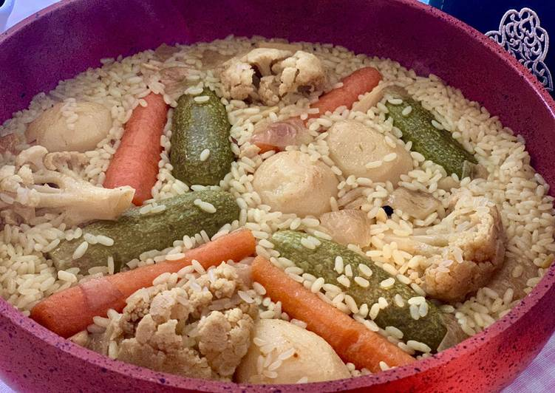
Verduras con arroz oriental

Ingredientes
4 raciones
- 4 patatas pequeñas
- 4 zanahorias
- 4 calabacín
- 4 trozos coliflor
- 1 cebolla en trozos
- 3 dientes ajo enteros
- 1 cuchara bien colmada de biryani masala
- 1 cucharita cúrcuma
- 2 cm raíz de jengibre fresco cortado en tiras
- Zumo de 1/2 limón
- Puñados Arroz (basmati o arroz de grano largo)
- Agua la que admitan las verduras y el arroz
- Sal
- 100 gr mantequilla

Pasos
60 minutos
- Como siempre todo limpio listo y a mano, calentamos el aceite y la mantequilla y añadimos la cebolla y los ajos y removemos unos 3 minutos

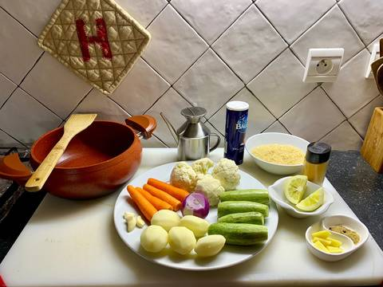

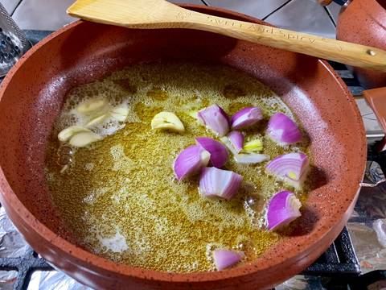

- Primero ponemos a hervir la coliflor en agua una cuchara de leche y sal, a continuación añadimos la zanahoria y la patatas removemos unos 3 minutos más y añadimos la sal el biryani masala (podéis encontrar esta mágica mezcla en las tiendas indues o chinos) la cúrcuma el jengibre y el zumo de limón

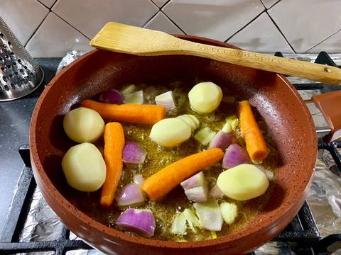

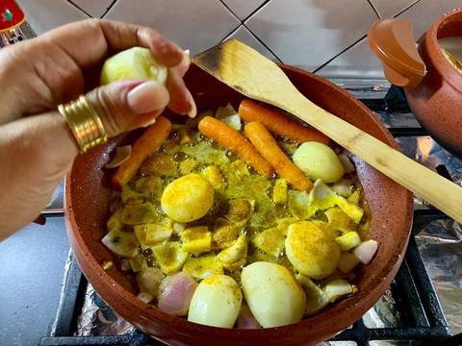

- Añadimos el agua hasta cubrir las verduras, removemos y añadimos el calabacín y la coliflor hervida y dejamos sin tapar hasta que rompa a hervir

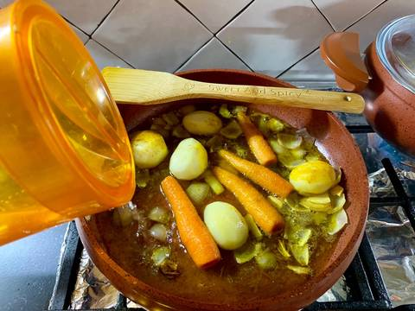

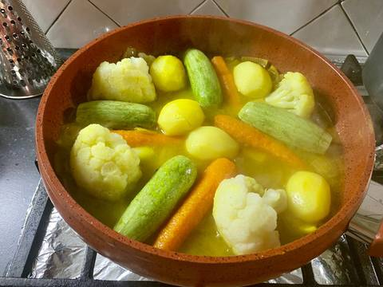

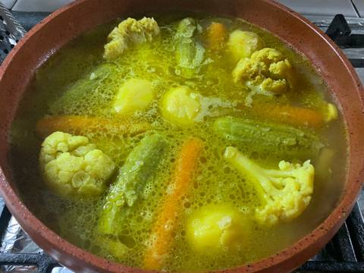

- Cuando lo haga tapamos y dejamos hasta que la verdura esté apenas tierna, apenas entra el cuchillo y añadimos el arroz y el agua fría necesaria para cubrir

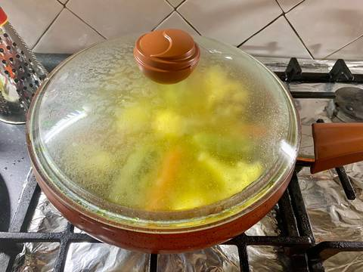

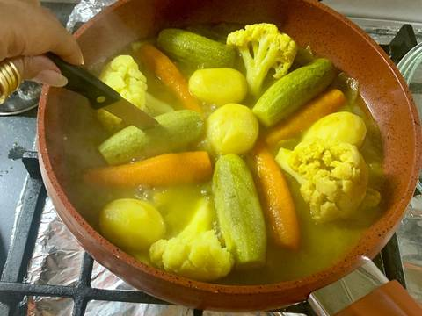

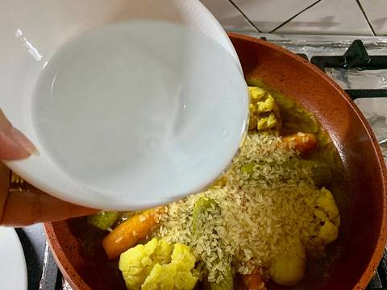

- Tapamos y dejamos sobre fuego medio y vigilamos el punto de cocción del arroz y nos aseguramos que no hay caldo en el fondo (dejamos reposar 5 minutos) y servimos

